综合实验 3 地铁路线规划

人员和分工
戴荣浩，20192005039，主要负责逻辑算法的实现。
许安源，20192005302,，主要负责Qt界面的实现。

二、问题描述和基本要求
2.1虚拟场景：假设给出一张广州地铁的路线图，游客通过终端进行地铁信息的查询，提供最短 路的计算与推荐功能（例如：路线最短，时间最短，换地铁数最少等信息），UI的设计与展示。 各个站点之间的路线长度只要合理估算即可。为了减少复杂度，广州地铁只需要考虑1号线、 2号线、3号线即可。
2.2 将广州地铁路线图作为带权无向图(可以自行模拟)，顶点表示广州地铁的各个站点（如 “坑口”，“公园前”，“中山大学”，“沙园”等20个站点以上），边表示各站点之间的道 路，边上的权值表示距离；
2.3 将广州地铁路线图信息存入一文件中，程序运行时可自动读入文件建立相关数据结构；
2.4 输入两个站点名称，就可以得到其最短线路，即：路程最短的行进方法；如果两者无 线路可通，就得出“两景点不可达的信息”；
2.5 显示线路时应同时显示路径长度；
2.6 除了上述基本功能以外，可以适当鼓励附加功能，如换地铁数最少或者站数最少的路 线等。
2.7 结语：算法与武功中的招式类似，所有武功的招式都有破绽，都可以加以改进。如果 能在学算法时，对所学算法都能用心发现算法的不妥，自觉地加以改进，自然会提高 对所学算法的领悟，而且还容易达到具有创造新算法的能力。

三、工具/准备工作
3.1 带权无向图，Floyd算法。
3.2 Dev-C++，Qt Creator 4.5.0。

四、分析与实现
4.1 实验目的是要输出两站点之间的路程最短的行进方法，按实验要求可以采用带权无向图的最短路径算法。实验还要求通过读取文件的方式获取数据，可以从8684地铁网上摘取广州地铁1,2,3号线的站点相关信息按照图的存储结构保存到一个txt文件中，程序运行后读取。
4.2 最短路径用Floyd算法实现，采用邻接矩阵作为图的存储结构，还需要在带权无向图原有的存储结构基础上添加辅助数组dist[n][n]和path[n][n]，dist数组存放在迭代过程中求得的最短路径长度，path数组在迭代中存放从v_{i}到v_{j}的最短路径的中间点，初始path[i][j]=-1。考虑到图的存储结构和path数组的构造过程，路径的输出采用递归的方法更加可观。还有用户输入站点的问题，考虑到用户要知道有哪些站点可选，采用了列出所有可选站点来让用户选择的方式，而不是从键盘键入站点的名称。

五、测试与结论
5.1控制台版本：
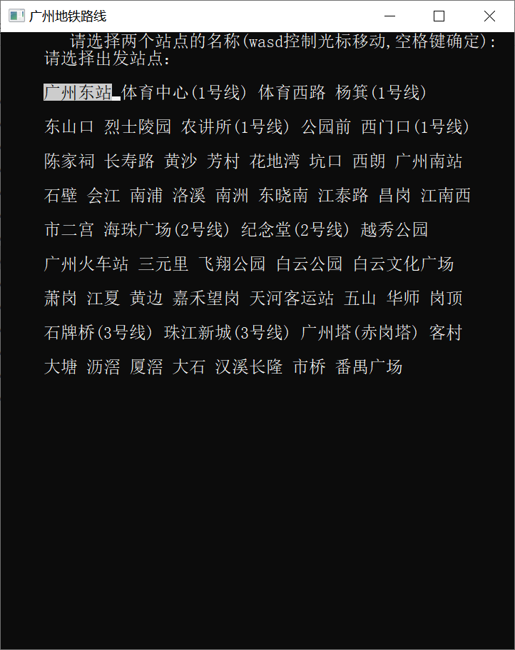
程序运行初始状态

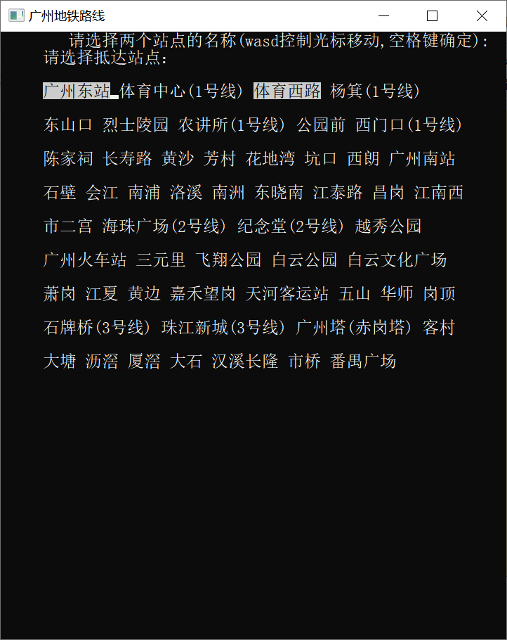
通过wasd移动并按空格选择出发站点后，光标跳转回默认初始站点“广州东站”

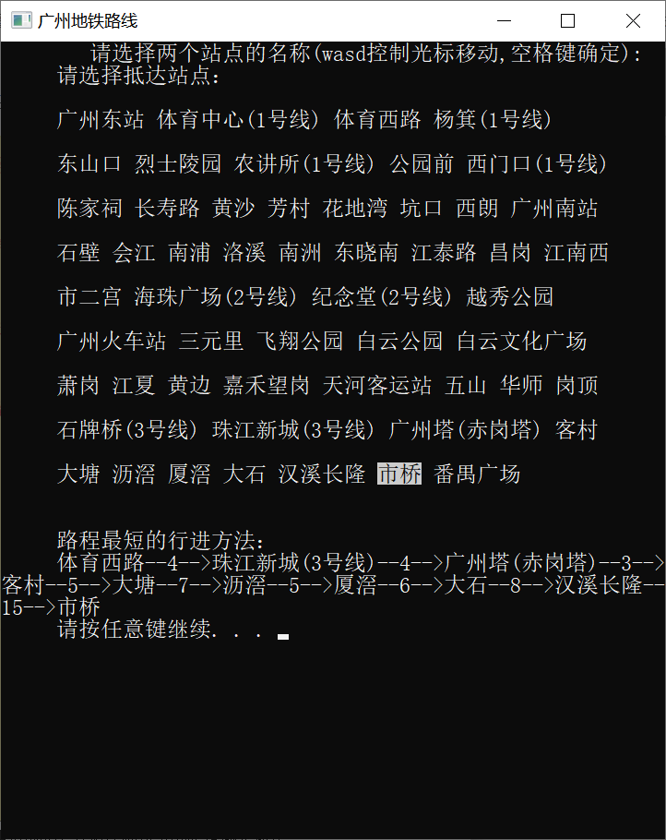
再重复执行操作选择要抵达的站点后，控制台输出两站点间的最短路径

下面列举可能出现的三种情况：
5.1.1．两次都选择了同一站点，选择无效需要重新选择
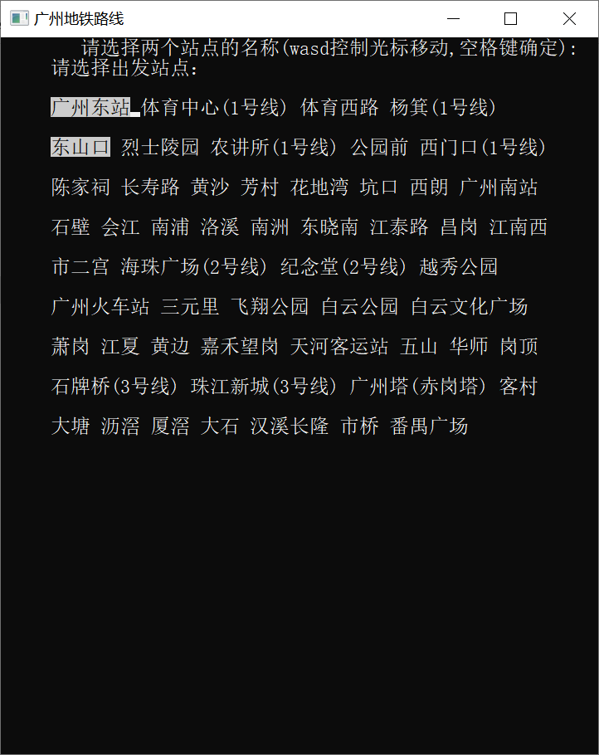
两次都选择“东山口”

5.1.2．选择两个同一号线的不同站点，则无需转线
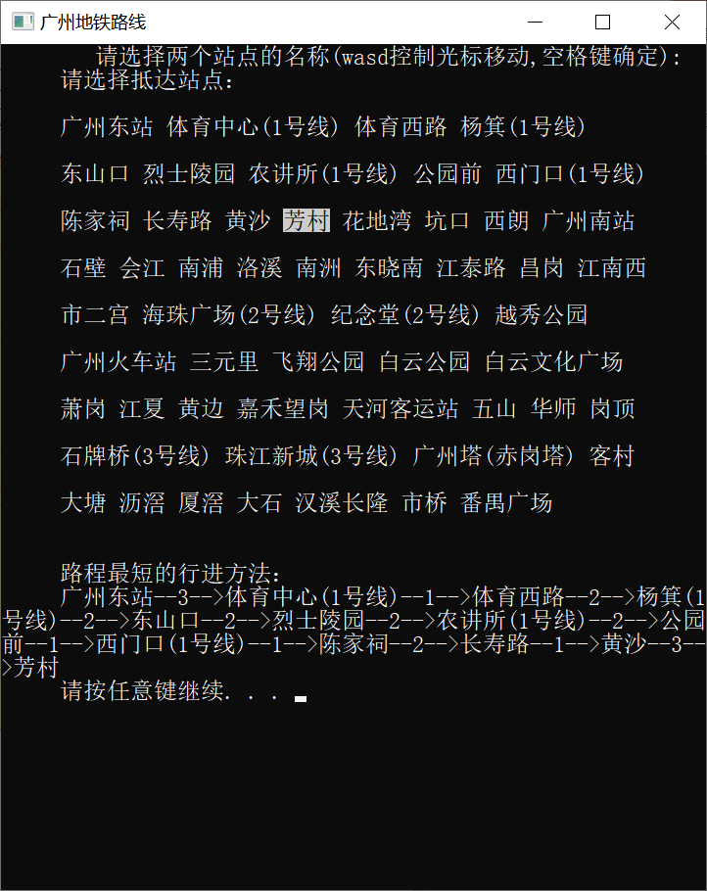
先后选择一号线的“广州东站”和一号线的“芳村”

5.1.3．选择不同号线的不同站点，则需转站
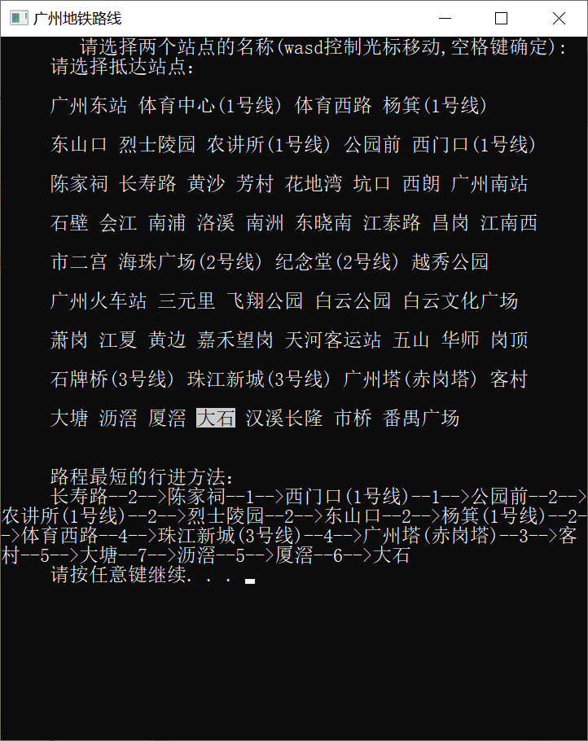
先后选择了一号线的“长寿路”和三号线的“大石”
5.2 Qt版本
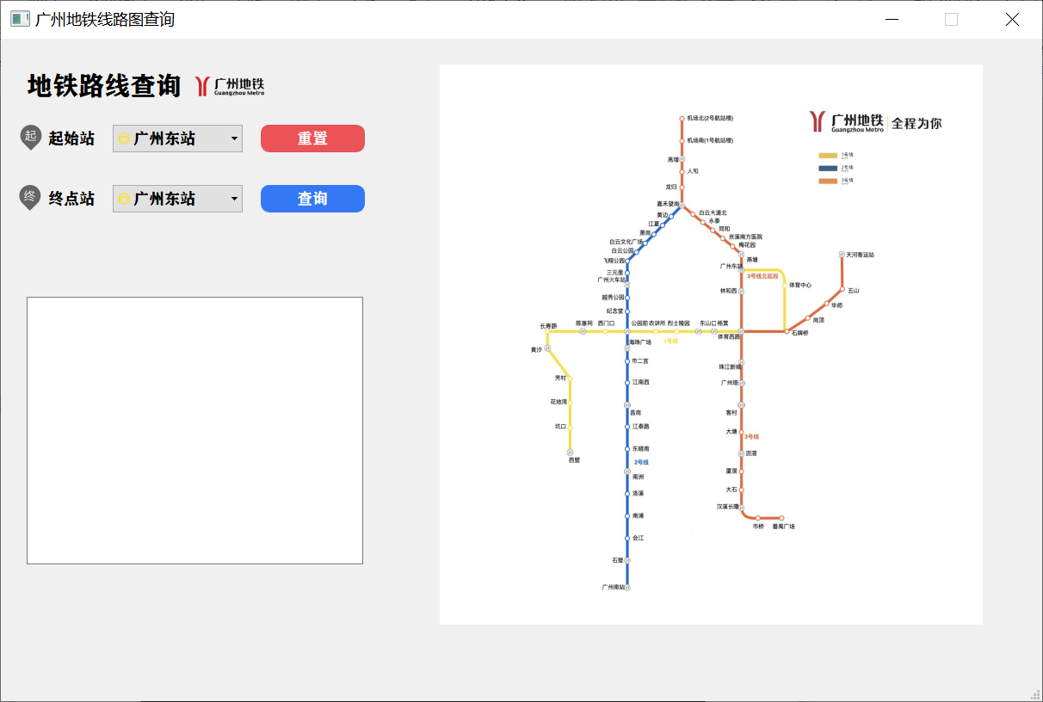
程序运行初始状态

下面列举可能出现的三种情况：
5.2.1．两次都选择了同一站点，选择无效需要重新选择
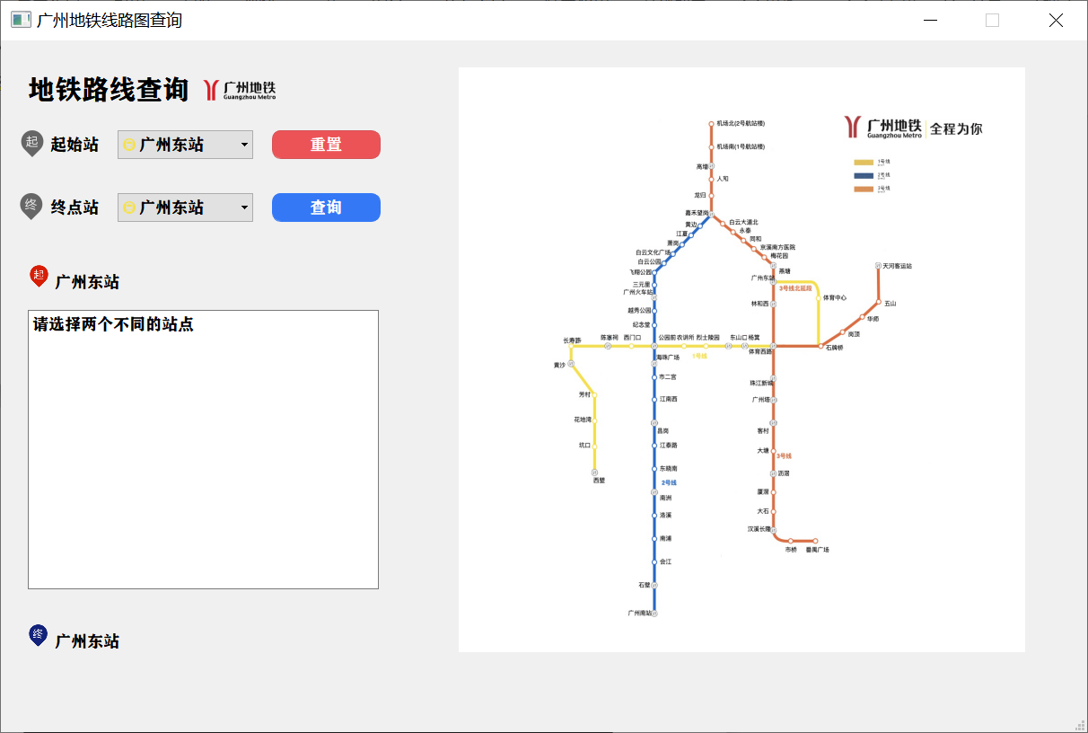
两次都选择“广州东站”

5.2.2．选择两个同一号线的不同站点，则无需转线
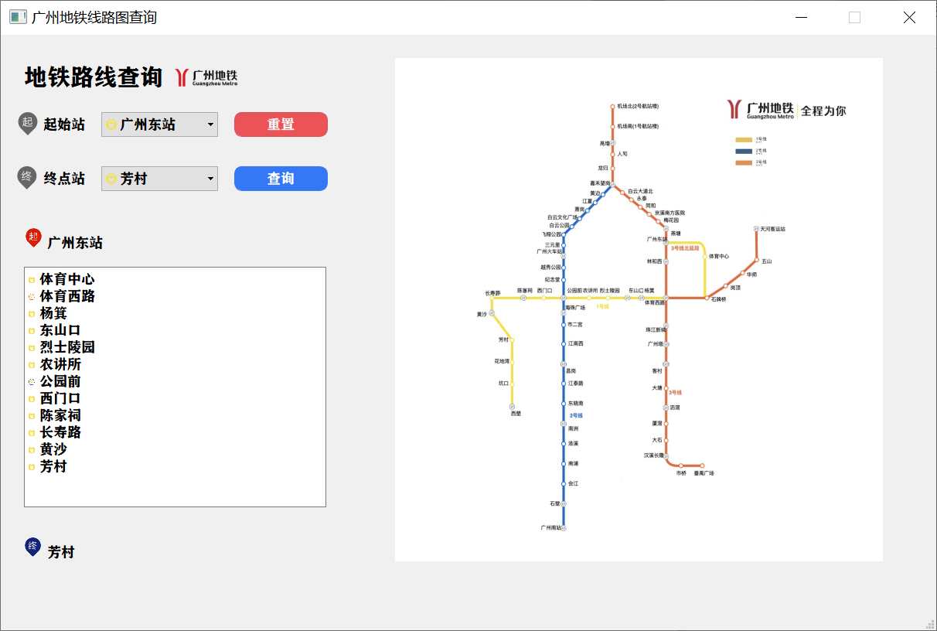
先后选择一号线的“广州东站”和一号线的“芳村”

5.2.3．选择不同号线的不同站点，则需转站
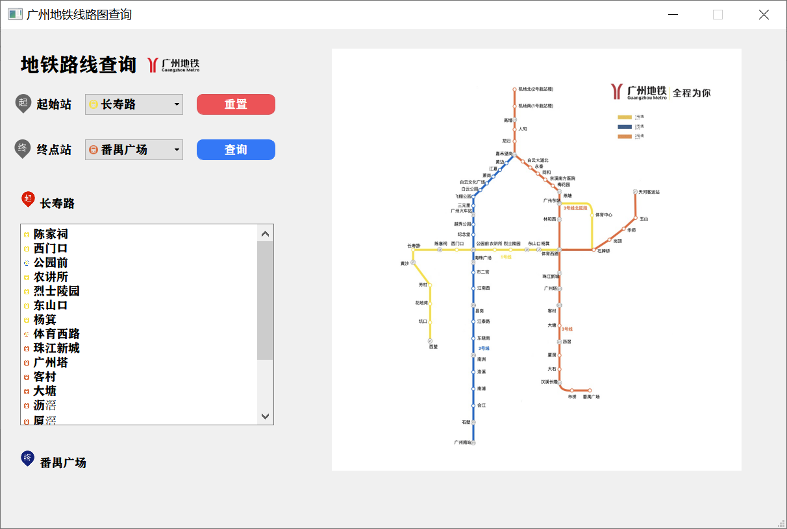
先后选择了一号线的“长寿路”和三号线的“番禺广场”

六、综合实验总结
本次实验起初只实现了控制台的版本，后来想改成Qt界面的形式又不想浪费控制台的成果，所以就同时上交了两种版本。基本功能算法方面书上基本都有，除了Floyd算法中对路径的递归输出。功能的实现整体上并不难。大多数时间都是花在选择站点的方式上面，主要是让用户来输入站点的名称略微繁琐，就在这上面做出了改进，键盘选择的方式在数据量不多的情况下相比前者会方便很多。代码看上去比较杂乱无章，在代码效率方面还有很大的改进空间。本次实验最有价值的应该就是路径输出了，由于地铁上站点间多数都是可通行的(至少1,2,3号线的站点都是可达的)，所以不会有基本要求中“两站点不可通”的情况出现，当然要是多存一条路线(和1,2,3号线都没有交点站)应该就会出现了。

